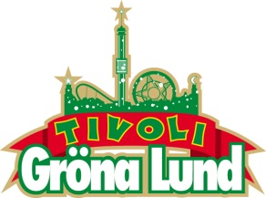

Pressmeddelande 2016-02-10

MILLENCOLIN KLARA FÖR GRÖNANS STORA SCEN**De hade inte släppt en skiva på sju år, men förra året kom det efterlängtade albumet ”True Brew”. Nu är skatepunkarna från Örebro redo att möta konsertpubliken med nytt material och den 25 augusti kliver ett av Sveriges mest framgångsrika punkband, Millencolin, ut på Gröna Lunds Stora Scen för fjärde gången.**

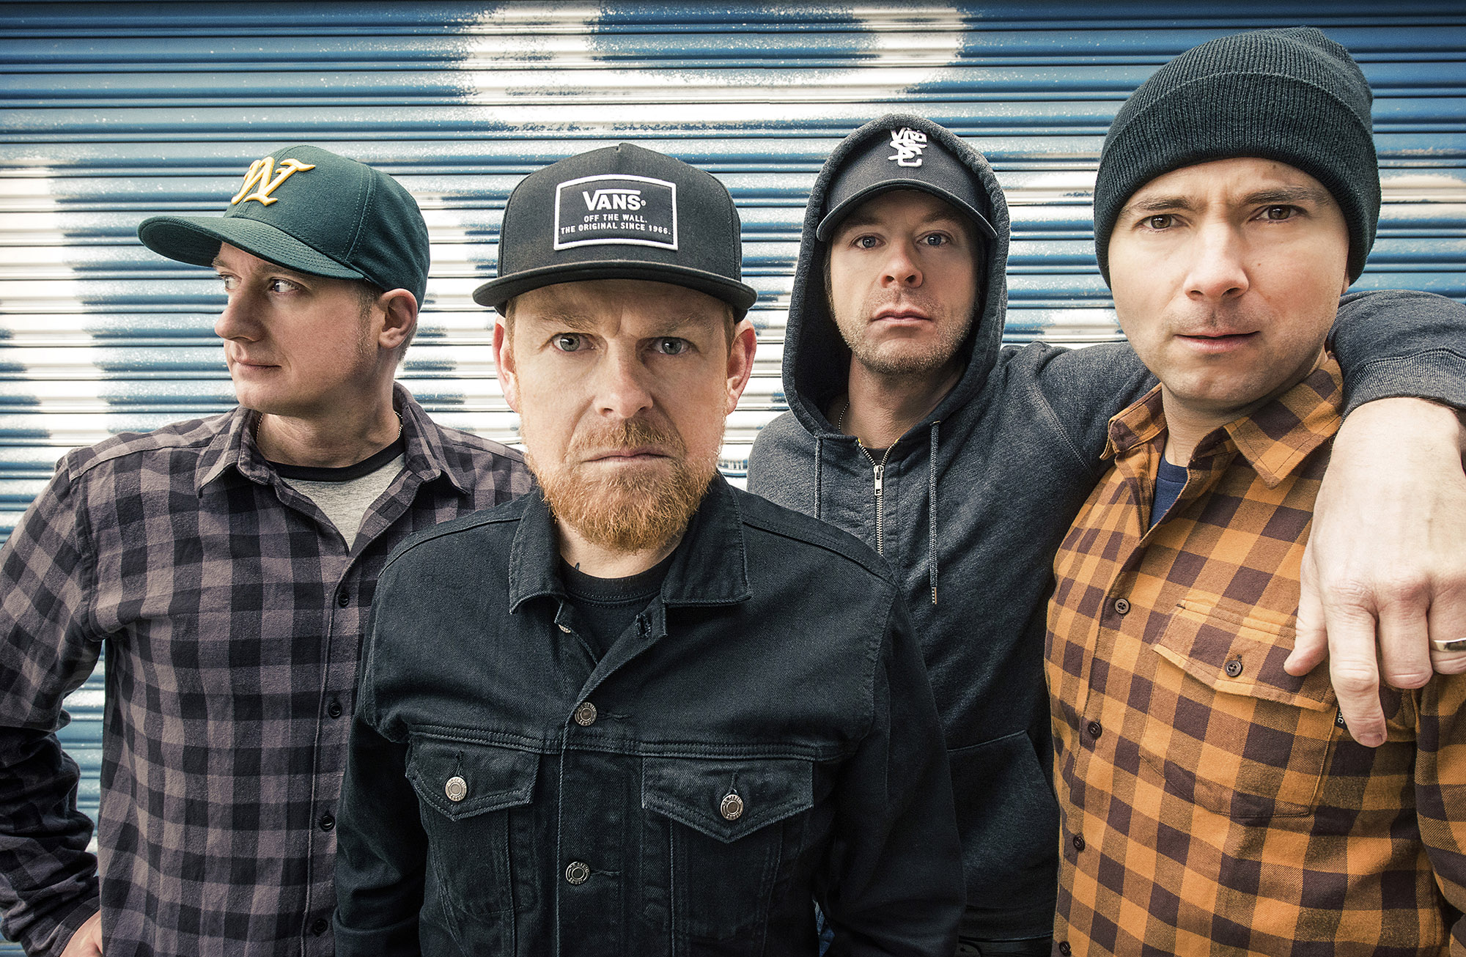Millencolin bildades för 23 år sedan och de har sedan dess gjort närmare 1 500 konserter och gett ut åtta album. För sju år sedan beslutade de att ta en paus från låtskrivandet för att driva egna projekt, men förra året släpptes det efterlängtade albumet ”True Brew”, som visar att skatepunkarna från Örebro är tillbaka, starkare än någonsin! De har gjort tre spelningar på Grönan tidigare (1995, 1996 och 2008) och den 25 augusti kl. 20.00 är det dags för Millencolin att kliva ut på Gröna Lunds Stora Scen för fjärde gången.

För mer informationkontakta Annika Troselius, Informationsansvarig på telefon 0708-580050 eller e-mail [annika.troselius@gronalund.com](mailto:annika.troselius@gronalund.com). För pressbilder besök Gröna Lunds bildbank [www.bilder.gronalund.com](http://www.bilder.gronalund.com)

**KONSERTSOMMAREN 2016**Med Gröna Lunds entrékort Gröna Kortet har man fri entré hela säsongen, inklusive alla konserter. Gröna Kortet kostar 240 kr och går att köpa i Gröna Lunds webbshop. Följande konserter är hittills bokade på Gröna Lund:

Wolfmother – 6 maj kl. 20.00 på Stora Scen  
Silvana Imam – 12 maj kl. 20.00 på Stora Scen  
Miriam Bryant – 19 maj kl. 20.00 på Stora Scen  
Troye Sivan – 20 maj kl. 20.00 på Stora Scen  
Deep Purple – 14 juni kl. 20.00 på Stora Scen  
NOFX – 16 juni kl. 20.00 på Stora Scen  
Dropkick Murphys – 21 juni kl. 20.00 på Stora Scen  
Sixx:A.M. – 22 juni kl. 20.00 på Stora Scen  
Status Quo – 3 juli kl. 20.00 på Stora Scen  
Millencolin – 25 augusti kl. 20.00 på Stora Scen  
Mando Diao – 2 september kl. 20.00 på Stora Scen